奇安信堡垒机运维审计系统操作指引

获取账号密码后，用初始密码登录网址并修改密码。初次登录系统会强制修改密码，密码复杂度必须适合要求，即长度为8-32个字符，包含大小写字母、数字和特殊字符。

堡垒机运维审计系统网址：https://210.38.241.63

1、在浏览器输入网址：
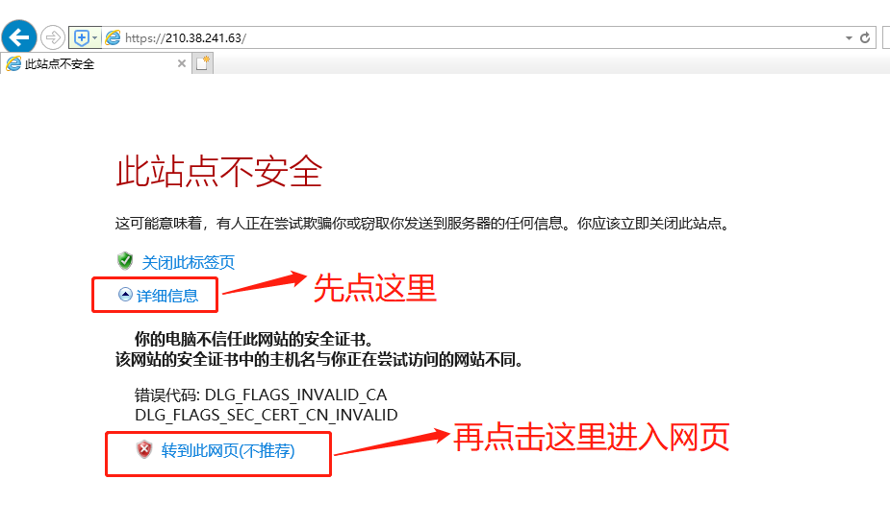

2、输入账号密码进行登录：
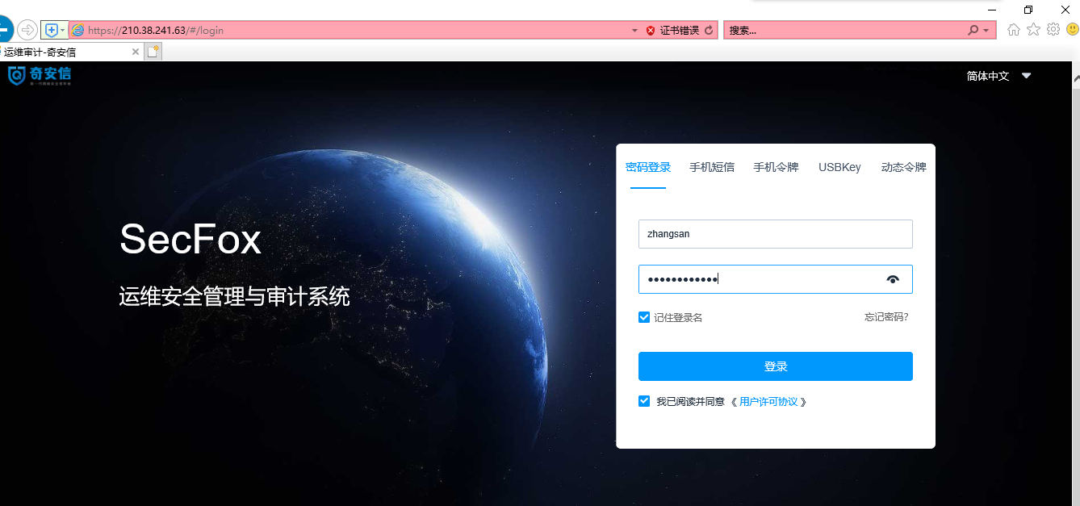

3、首次登录系统会强制修改密码：
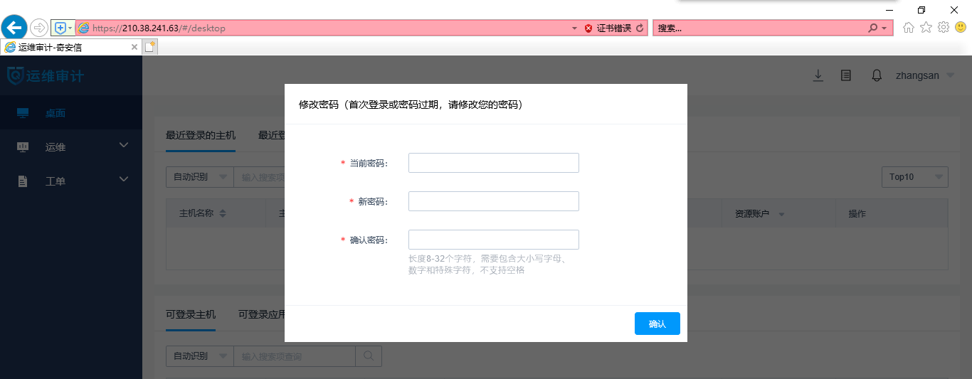

4、修改密码登录后，点击页面左边的“主机运维”，选择相应的主机地址进行登录操作：
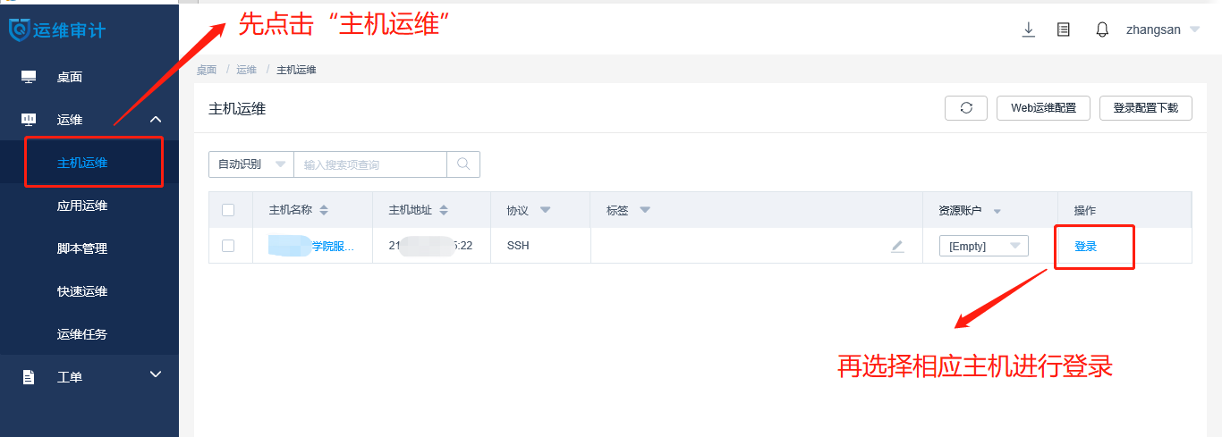

5、在弹出的窗口输入主机资源的账号密码：
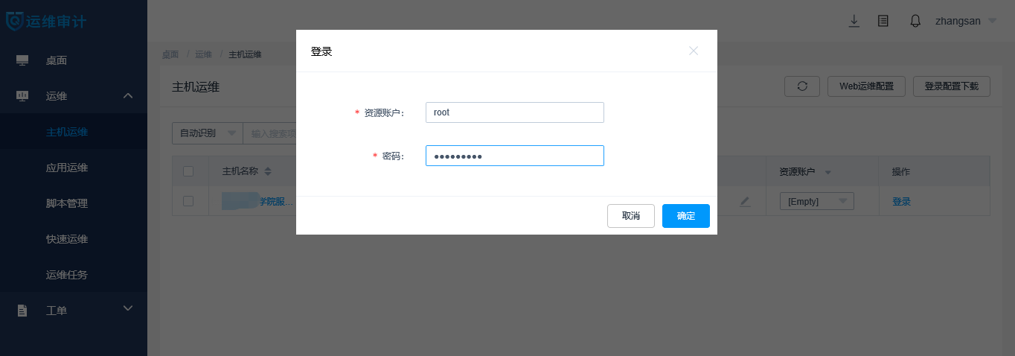

6、在弹出窗口中选择“允许访问”：
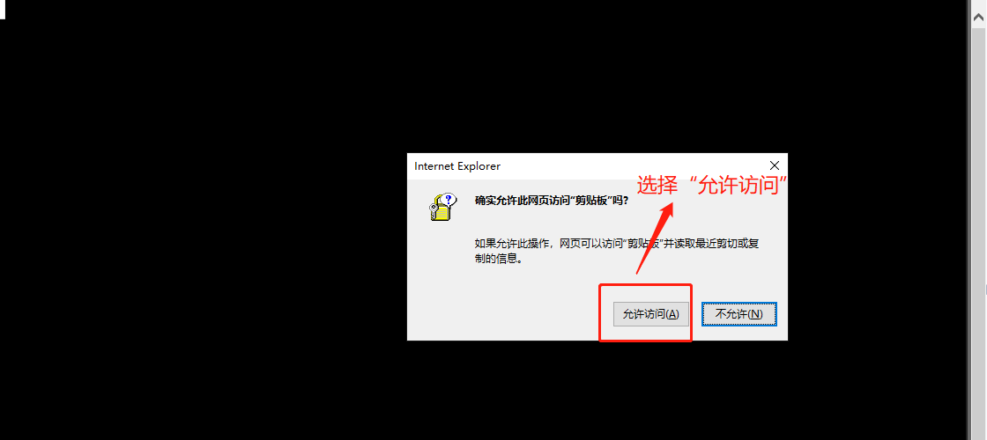

7、主机资源登录成功的界面展示：
